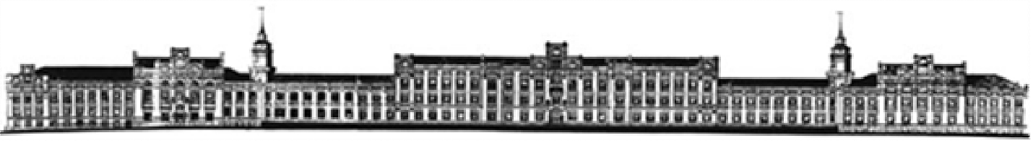

##### НАЦІОНАЛЬНИЙ ТЕХНІЧНИЙ УНІВЕРСИТЕТ УКРАЇНИ (КРІ)

[Інститут прикладного системного аналiзу](https://kpi.ua/ipsa)

**Лабораторна робота №4**

**з дисципліни "[Веб-технології та веб-дизайн](https://classroom.google.com/u/0/c/MTUyNzEwMDcxMjg3" \t "_blank)"**

**“ JavaScript”**

виконав студент

групи ДА-92, факультету ІПСА

Поплавський В.О.

**Київ —2020**

**Відповіді на питання**

1.DOM(Document Object Model) – об’єктна модель представлення HTML/XML ієрархіі документу. Вона представлена у вигяді дерева тегів , де кожен тег це окремий об’єкт, а його “нащадки”, відповідно об'єкти- нащадки.

2. Функції в JS поділяються на:

Функції виду "function declaration statement"

Вони ініціалізуються через синтаксис:  
function <назва функції>(<параметр1>,<параметр2>,<параметр3>,<параметр4>...){  
<відповідно код>  
return <значення>;

}

Функції виду "function definition expression"

За синтаксисом є інструкціями та ініціалізуються прямо у коді, можуть бути анонімними.

Приклад використання:

var square = function(number) { return number \* number; };

3. Події DOM надсилаються щоб повідомити код про те, що цікавлящі його дії відбулися. Кожна подія представляє об'єкт, який заснований на інтерфейсі Event і може мати додаткові поля і / або функції, що дозволяють одержати додаткову інформацію про те, що сталося. Події можуть описувати все, що бажано від простих дій користувача до дій автоматизованої системи розсилки повідомлень, що створюються моделлю формування екрану.

Вони поділяються на подіїї ресурси, мережеві, фокусні, вебсокетні, журналу сесії, css-анімації, css-переходу, форми, клавіатури, миші та інші.

Що може робити JavaScript з подіями?

Оброблювач подій можна використовувати для обробки і перевірки вводу користувача, дій користувача і браузера:

1)Виконувати дії повторювані після завантаження сторінки

2)Виконувати дії повторювані після закриття сторінки

3)Дії, які повинні виконуватися при натисканні користувачем на кнопку

4)Перевірка даних, введених користувачем в поле форми